

**Бейбіт уақытта эвакуациялық іс-шараларды ұйымдастыру және өткізу қағидаларын бекіту туралы**

Қазақстан Республикасы Төтенше жағдайлар министрінің 2025 жылғы 29 тамыздағы № 381 бұйрығы. Қазақстан Республикасының Әділет министрлігінде 2025 жылғы 29 тамызда № 36759 болып тіркелді

      "Азаматтық қорғау туралы" Қазақстан Республикасы Заңының 12 - бабы 1-тармағының 80) тармақшасына сәйкес БҰЙЫРАМЫН:

      1. Қоса беріліп отырған Бейбіт уақытта эвакуациялық іс-шараларды ұйымдастыру және өткізу қағидалары бекітілсін.

      2. Қазақстан Республикасы Төтенше жағдайлар министрлігінің Төтенше жағдайларды жою департаменті заңнамада белгіленген тәртіппен мыналарды:

      1) осы бұйрықтың Қазақстан Республикасының Әділет министрлігінде мемлекеттік тіркелуді;

      2) осы бұйрық ресми жарияланғаннан кейін оны Қазақстан Республикасы Төтенше жағдайлар министрлігінің интернет-ресурсында орналастыруды қамтамасыз етсін.

      3. Осы бұйрықтың орындалуын бақылау жетекшілік ететін Қазақстан Республикасының Төтенше жағдайлар жөніндегі вице-министріне жүктелсін.

      4. Осы бұйрық алғашқы ресми жарияланған күнінен кейін күнтізбелік он күн өткен соң қолданысқа енгізіледі.

|  |  |
| --- | --- |
| *Қазақстан Республикасының*  *Төтенше жағдайлар министрі* | *Ч. Аринов* |

|  |  |
| --- | --- |
|  | Қазақстан Республикасының Төтенше жағдайлар министрі 2025 жылғы 29 тамыздағы |
|  | № 381 Бұйрығымен бекітілген |

**Бейбіт уақытта эвакуациялық іс-шараларды ұйымдастыру және өткізу қағидалары**

**1-тарау. Жалпы ережелер**

      1. Осы Бейбіт уақытта эвакуациялық іс-шараларды ұйымдастыру және өткізу қағидалары (бұдан әрі-Қағидалар) "Азаматтық қорғау туралы" Қазақстан Республикасының Заңына сәйкес әзірленді және бейбіт уақытта эвакуациялық іс-шараларды ұйымдастыру мен өткізу тәртібін айқындайды.

      2. Бейбіт уақытта эвакуациялық іс-шараларды ұйымдастыруға және өткізуге дайындық төтенше жағдайлардың туындау қаупі немесе туындауы кезінде эвакуациялық іс-шараларды алдын ала анықтаудан тұрады.

      3. Осы Қағидаларда пайдаланылатын негізгі ұғымдар:

      1) қауіпсіз аймақ - төтенше жағдай аймағынан тыс орналасқан аумақ;

      2) төтенше жағдай аймағы-төтенше жағдай қалыптасқан аумақ;

      3) жаһандық немесе өңірлік ауқымдағы төтенше жағдайларды және олардың салдарларын жою жөніндегі республикалық жедел штаб-Қазақстан Республикасының Үкіметі жанындағы жаһандық немесе өңірлік ауқымдағы төтенше жағдайларды және олардың салдарын жою кезінде жалпы басшылықты жүзеге асыратын жұмыс органы;

      4) төтенше жағдайды жою басшысы - төтенше жағдайды жою жөніндегі жұмыстарға басшылық жасайтын, бас өкімші және жауапты адам;

      5) төтенше жағдайлардың алдын алу және оларды жою жөніндегі комиссиялар - Азаматтық қорғаудың мемлекеттік жүйесіндегі консультативтік-кеңесші органдар және азаматтық қорғау саласында бірыңғай мемлекеттік саясатты қалыптастыру және жүргізу жөнінде ұсыныстар әзірлеу мақсатында құрылады.

**2-тарау. Эвакуациялық іс-шараларды ұйымдастыру**

      4. Эвакуациялық іс - шаралар деп төтенше жағдайдың туындау қаупі бар аумақтан немесе төтенше жағдай аймағынан қауіпсіз аймаққа Қазақстан Республикасының азаматтарын, Қазақстан Республикасының аумағындағы шетелдік азаматтарды және азаматтығы жоқ адамдарды (бұдан әрі-халық), материалдық құралдарды көшіру жөніндегі іс-қимылдар түсініледі.

      5. Халықты эвакуациялауды жүргізу төтенше жағдай көзінің сипатымен (жер сілкінісі, су тасқыны, табиғи өрт, қар көшкіні, сел, радиоактивті ластану немесе жердің химиялық ластануы), төтенше жағдайдың туындауының кеңістіктік-уақыттық сипаттамасымен, әкетілетін (шығарылатын) халықтың саны мен қамтылуымен, жыл мезгілімен және эвакуациялық іс-шараларды жүргізудің жеделдігімен айқындалады.

      6. Эвакуациялық іс-шараларды өткізудің негізгі қағидаттары:

      1) халықты эвакуациялаудың бірінші кезектілігі;

      2)қауіпсіз аудандарда (орындарда) эвакуациялау маршруттарын, халықты орналастыру орындарын, материалдық құралдарды жоспарлау және дайындау;

      3) эвакуациялық іс-шараларды жүргізу кезінде және қауіпсіз аймақтарда төтенше жағдайлар аймақтарында қоғамдық тәртіпті қорғауды және халықтың мүлкін сақтауды қамтамасыз ету;

      4) төтенше жағдайдың туындау қаупі жойылғаннан немесе төтенше жағдай жойылғаннан кейін азаматтардың тұрақты тұратын жерлеріне, сондай-ақ материалдық құралдардың тұрақты сақталатын орындарға оралуын қамтамасыз ету;

      5) халықты авариялық-құтқару және шұғыл жұмыстардың барысы туралы хабардар ету.

      7. Эвакуациялық іс-шараларды өткізу ұйымдастырылады:

      1) өңірлік және жаһандық ауқымдағы төтенше жағдайлардың туындау немесе туындау қаупі төнген кезде-жаһандық немесе өңірлік ауқымдағы төтенше жағдайларды және олардың салдарын жою жөніндегі Республикалық жедел штаб;

      2) жергілікті ауқымдағы төтенше жағдайлардың туындау немесе туындау қаупі төнген кезде-тиісті әкімшілік-аумақтық бірліктің жергілікті атқарушы органдары;

      3) Объектілік ауқымдағы төтенше жағдайлардың туындау қаупі немесе туындауы кезінде – ұйымдар.

      8. Эвакуация жүргізу туралы шешім қабылдау үшін адамдардың өмірі мен денсаулығына қауіп төнуі негіз болып табылады.

      9. Авариялық-құтқару және кезек күттірмейтін жұмыстарды, оның ішінде эвакуациялық іс-шараларды жүргізуді, табиғи және техногендік сипаттағы төтенше жағдайды жоюға тартылған күштер мен құралдарға басшылық жасауды, олардың өзара іс-қимылын ұйымдастыруды заңда белгіленген тәртіппен тағайындалған төтенше жағдайды жою басшысы жүзеге асырады.

      10. Халықты эвакуациялауды жүргізу туралы құлақтандыру азаматтық қорғауды хабарлау жүйесінің түпкілікті техникалық құралдары, СМС-тарату немесе хабарларды тарату технологиясын (push-хабарлама) пайдалана отырып, хабар тарату, ақпаратты қоғамдық және ведомстволық интернет-ресурстарда, әлеуметтік желілердегі ресми аккаунттарда орналастыру арқылы, теле және радио хабарларын тарату арқылы, сондай-ақ басқа да құлақтандыру және байланыс құралдары арқылы жүзеге асырылады.

      11. Халықты эвакуациялау өндірістік-аумақтық қағидат бойынша жоспарланады, ұйымдастырылады және жүзеге асырылады, ол төтенше жағдайлар аймақтарынан жұмысшыларды, қызметшілерді, студенттерді, білім беру ұйымдарының оқушыларын әкетуді (шығаруды), ұйымдар, мекемелер мен оқу орындары бойынша, өндірісте және қызмет көрсету саласында жұмыс істемейтін қалған халықты эвакуациялау - тұрғылықты жері бойынша жергілікті атқарушы органдар арқылы ұйымдастырылатынын болжайды.

      12. Ұйымдардағы эвакуациялық іс-шаралар төтенше жағдайлардың алдын алу және жою жөніндегі комиссияның және жергілікті атқарушы органымен құрылған эвакуациялық комиссияның жалпы басшылығымен дербес жүзеге асырылады.

      13. Өткізу уақыты мен мерзіміне байланысты халықты эвакуациялаудың мынадай нұсқалары бөлінеді: алдын ала және шұғыл.

      14. Төтенше жағдайлардың ықтимал (болжанатын) аймақтарынан халықты алдын ала эвакуациялау тиісті саладағы уәкілетті органдардан табиғи немесе техногендік сипаттағы төтенше жағдайдың туындау ықтималдығы туралы сенімді деректерді алған кезде дереу жүргізіледі.

      15. Шұғыл эвакуация төтенше жағдай туындаған кезде немесе адамдардың өмірі мен денсаулығына қауіп төнген немесе туындауы мүмкін халықтың тіршілігін қамтамасыз ету бұзылған жағдайда жүргізіледі.

      16. Төтенше жағдайдың дамуына және әкетілетін (шығарылатын) халықтың санына байланысты эвакуациялаудың мынадай нұсқалары көзделеді: жергілікті, жергілікті, өңірлік:

      1) Жергілікті эвакуациялау, егер төтенше жағдай көзінің зақымдаушы факторларының ықтимал әсер ету аймағы объектінің, ұйымның, жекелеген қалалық шағын аудандардың немесе ауылдық елді мекендердің шегімен шектелген жағдайда жүргізіледі, бұл ретте эвакуацияланатын халықтың саны қаралатын елді мекен санының жартысынан аспайды.

      Мұндай жағдайларда эвакуацияланатын халық төтенше жағдай аймағына іргелес елді мекендерде немесе қаланың зардап шекпеген аудандарында (төтенше жағдай көзіне әсер ететін факторлардың әсер ету аймақтарынан тыс) орналастырылады;

      2) төтенше жағдай аймағына қалалар, ірі қалалардың жекелеген аудандары, ауылдық аудандар түскен жағдайда жергілікті эвакуациялау жүргізіледі. Бұл ретте эвакуацияланатын халықтың саны қаралып отырған елді мекен мен ауылдық аудан санының жартысынан асады.

      Мұндай жағдайларда эвакуацияланатын халық қауіпсіз аймақтарда немесе елді мекендерде орналасады;

      3) Өңірлік эвакуациялау халықтың тығыздығы жоғары бір немесе бірнеше қалалардың, өңірлердің аумақтарын қамтитын Елеулі алаңдарға зақымдаушы факторлардың әсері тараған жағдайда жүзеге асырылады.

      Өңірлік эвакуация жүргізу кезінде төтенше жағдай аймағынан әкетілетін (шығарылатын) халық тұрақты тұратын жерінен едәуір қашықтыққа эвакуациялануы мүмкін.

      17. Эвакуациялау тәсілдері мен оны жүргізу мерзімдері төтенше жағдайдың түрі мен көлеміне, төтенше жағдай аймағында болған халықтың санына, жыл мезгіліне, көліктің болуына және жергілікті жағдайларға байланысты.

      18. Азаматтық қорғаныс бастығының шешімін (өкімін) шығару эвакуациялық іс-шараларды жүргізу үшін негіз болып табылады.

**3-тарау. Халықты эвакуациялауды жоспарлау**

      19. Бейбіт уақытта эвакуациялық іс-шараларды жоспарлаудың негізгі бастапқы деректері:

      1) төтенше жағдайлардың болжанатын аймақтарында тұратын халық саны;

      2) қауіпсіз аймақтарда тұратын халық саны;

      3) Төтенше жағдайлар кезінде туындауы мүмкін қатты қирау, су басу, жұқтыру және басқа да қауіптер аймақтары;

      4) эвакуацияланатын халықты орналастыруға тыйым салынған аудандар мен пункттер;

      5) эвакуацияланатын халықты орналастыру бойынша аудандар мен қалалардың мүмкіндіктері;

      6) эвакуацияланатын халықтың жеке көлігін ескере отырып, эвакуациялық тасымалдау үшін тартылатын көліктің мүмкіндігі;

      7) мүмкін жағдайды ескере отырып, көлік ағынын реттеу мүмкіндігі;

      8) жол желісі, оның жай-күйі және өткізу қабілеті;

      9) халықты эвакуациялау үшін әртүрлі маршруттардың болуы және оларды іс жүзінде пайдалану мүмкіндігі;

      10) азаматтық қорғау туралы құлақтандыру жүйесінің жарақтандырылуы және іске қосылуға дайындығы;

      11) халықты эвакуациялауды жүргізуге әсер ететін жергілікті жағдайлар мен маусымдық климаттық ерекшеліктер.

      20. Әзірленген эвакуациялық іс-шаралар, халықты әкетуге және оны жаяу әкетуге арналған есептер, қауіпсіз аймақта халықты қамтамасыз ету жөніндегі есептер, сондай-ақ мемлекеттік органдар мен ұйымдар арасындағы өзара іс-қимыл мәселелері аумақтық-өндірістік қағидат бойынша төтенше жағдайларды жою жөніндегі іс-қимыл жоспарларына енгізіледі.

**4-тарау. Эвакуациялық органдар, олардың құрылымы мен міндеттері**

      21. Орталық және жергілікті атқарушы органдарда, арнаулы мемлекеттік органдарды қоспағанда, Қазақстан Республикасының Президентіне тікелей бағынатын және есеп беретін мемлекеттік органдарда, азаматтық қорғаныс бойынша санаттарға жатқызылған ұйымдарда эвакуациялауды жоспарлауды және оны жүргізуді тікелей жүзеге асыру үшін:

      1) эвакуациялық комиссиялар;

      2) эвакуациялау қабылдау комиссиялары;

      3) құрама эвакуациялық пункттер (бұдан әрі – ҚЭП) ірі төтенше жағдайлар кезінде және халықтың биологиялық, химиялық немесе радиациялық ластануына байланысты төтенше жағдайлар кезінде жұмыс істейді;

      4) зардап шеккен халықты қабылдау пункттері (баспанасыз, санитариялық шығындарсыз, қайтарымсыз шығындарсыз қалған) (бұдан әрі - ЗШХҚП);

      5) эвакуациялау маршруттарындағы басқару топтары.

      22. Жергілікті атқарушы органдар эвакуациялық (эвакуациялық қабылдау) комиссиялардың құрамы мен ережесін әзірлейді және бекітеді.

      23. Эвакуациялық комиссиялардың төрағалары болып жергілікті атқарушы орган басшысының орынбасарларының бірі, ал эвакуациялық қабылдау комиссиялардың төрағалары болып жергілікті атқарушы органдар басшыларының орынбасарлары тағайындалады.

      Эвакуациялық комиссияның үлгі құрылымы осы Қағидаларға 1-қосымшада айқындалған.

      Эвакуациялық қабылдау комиссиясының үлгі құрылымы осы Қағидаларға 2-қосымшада айқындалған.

      24. Ұйым басшылары эвакуациялық комиссиялардың құрамы мен ережесін әзірлейді және бекітеді.

      25. Ұйымдардың эвакуациялық комиссиясын бірінші басшының орынбасары басқарады, оның құрамына негізгі қызметтер мен бөлімшелердің басшылары кіреді.

      26. ҚЭП құрылымы мен санын жергілікті атқарушы органдардың эвакуациялық (эвакуациялық қабылдау) комиссияларының төрағалары эвакуацияланатын (келетін) халықтың санын және оны қамтамасыз етуге байланысты іс-шаралардың көлемін ескере отырып бекітеді.

      Құрама эвакуациялық пункттің үлгі құрылымы осы Қағидаларға 3-қосымшада айқындалған.

      27. ҚЭП радиоактивті, химиялық, бактериологиялық (биологиялық) ластанудан деконтаминация жүргізуге мұқтаж эвакуацияланушыларды жинауға және тіркеуге арналған.

      28. Әрбір ҚЭП -ға реттік нөмір беріледі. Барлық ҚЭП міндетті түрде тиісті эвакуациялық комиссиялармен, жаяу эвакуациялау маршруттарының бастапқы пункттерімен, қону пункттерімен және эвакуацияланушыларды тасымалдауды жүзеге асыратын көлік органдарымен тікелей байланыспен қамтамасыз етіледі. Қажет болған жағдайда ҚЭП -да халыққа газқағар беру пункттері құрылады.

      29. ЗШХҚП төтенше жағдайлардың түріне байланысты төтенше жағдайлардың салдарын жою кезеңінде зардап шеккен халықты тікелей қоныстандыруды ұйымдастыруға арналған.

      30. ЗШХҚП тізбесін эвакуациялық (эвакуациялық қабылдау) комиссиялар айқындайды және тиісті әкімшілік-аумақтық бірліктер әкімдерінің шешімдерімен бекітіледі.

      31. ЗШХҚП-не орналастырылатын халықтың өмірі мен денсаулығына қатер төндірмейтін, төтенше жағдай аймағынан тыс мемлекеттік тиесілілік ғимараттары бөлінеді.

      32. ЗШХҚП халықтың ең төменгі тыныс-тіршілігін қамтамасыз ету нормаларымен, азық-түлікпен, коммуналдық-тұрмыстық жағдайлармен, "ана мен бала" бөлмесімен, психологиялық жеңілдену бөлмесімен және медициналық пунктпен қамтамасыз етілуі тиіс.

      33. Төтенше жағдайларды жою жөніндегі іс-қимыл жоспарларын әзірлеу кезінде ЗШХҚП саны мен қабылдаушы халықтың көлемі бойынша есептеуді азаматтық қорғау саласындағы уәкілетті органның аумақтық органдары жүзеге асырады.

      34. ЗШХҚП әкімшілігінің штатын, құрылымын, функционалдық міндеттері мен құрамын қабылдаушы халықтың санына қарай ЗШХҚП басшысы айқындайды.

      35. ЗШХҚП үлгі құрылымы осы Қағидалардың 4-қосымшасында айқындалған.

      36. ЗШХҚП өз қызметінде төтенше жағдайлардың алдын алу және жою жөніндегі комиссияға немесе эвакуациялық (эвакуациялық қабылдау) комиссияға бағынады және төтенше жағдайлардың туындау немесе туындау қаупі төнген кезде өрістетіледі.

**5-тарау. Халықты эвакуациялауды жүргізу**

      37. Халықты эвакуациялау туралы шешім қабылданғаннан кейін ҚЭП және ЗШХҚП басшысы зардап шеккен халықты қабылдау, тіркеу және орналастыру жөніндегі жұмысты дереу ұйымдастырады.

      38. Жергілікті атқарушы орган мүлікті ҚЭП және ЗШХҚП -ға жеткізуді қамтамасыз етеді.

      39. ҚЭП және ЗШХҚП төтенше жағдайлардың алдын алу және жою жөніндегі комиссия төрағасының ерекше өкіміне дейін белгіленген функциялардың орындалуын қамтамасыз етеді.

      40. Радиоактивті, химиялық, бактериологиялық (биологиялық) ластанудан іс-шараларды деконтаминациялауды жүргізу қажеттігі болмаған жағдайда, эвакуацияланатын халық ҚЭП -нің қатысуынсыз тікелей ЗШХҚП -ға жіберіледі.

      41. Халық көлікті пайдалана отырып, жаяу тәртіппен немесе халықтың қалған бөлігін қолда бар көлікпен бір мезгілде әкете отырып, адамдардың барынша көп санын шығаруды ұштастыруға негізделген аралас тәсілмен эвакуацияланады.

      42. Жеке көліктегі қауіпсіз аймақтарға халықты өз бетінше эвакуациялауға қалыптасқан жағдайға байланысты рұқсат етілуі немесе ұсынылуы мүмкін.

      43. Эвакуациялау кезінде ұйымдастырушылық пен тәртіпті қамтамасыз ету мақсатында маршруттардың бастықтары, жаяу жүру тәртібімен жүру кезінде - жаяу колонналардың бастықтары, теміржол көлігімен тасымалдау кезінде – эшелондардың бастықтары, ал автомобиль көлігімен тасымалдау кезінде - автомобиль колонналарының аға бастықтары тағайындалады.

      44. Маршруттар бастықтарына қоғамдық тәртіпті қорғауға күштер мен құралдар беріледі.

      45. Маршты жаяу ұйымдастыру үшін қозғалыс маршруттары белгіленеді. Әрбір елді мекен үшін маршруттардың саны жергілікті жағдайларға, жолдардың болуына, сондай-ақ эвакуацияланатын халықтың санына байланысты.

      46. Жаяу жүру маршруттарында жылыту, тамақтану және медициналық қамтамасыз ету пункттері айқындалады.

      Демалуға арналған орынның болуын және халықтың ең аз тыныс-тіршілігін қамтамасыз етуді ескере отырып, мүмкіндігінше тоқтау аудандарын таңдау қажет.

      47. Эвакуацияланған халық жағдайға байланысты ерекше өкімге дейін қауіпсіз аймақтарда орналастырылады.

      48. Ұйымдардың қызметкерлеріне қатысты эвакуациялық іс-шараларды өткізу туралы шешім қабылдау кезінде:

      1) ұйымдардың объектілеріндегі қызметкерлер мен азаматтарды эвакуациялық іс-шараларды өткізу, эвакуациялық іс-шараларды өткізу маршруттары мен тәсілдері туралы хабардар етуді жүзеге асырады;

      2) ұйымдар объектілеріндегі жұмыскерлер мен азаматтарды шығаруды (тасымалдауды), сондай-ақ қажет болған кезде материалдық құралдарды төтенше жағдай көзінің зақымдаушы факторларының әсерінен тыс әкетуді (шығару) ұйымдастырады.

      49. Шұғыл шешімді талап ететін жағдайларда төтенше жағдайлардың туындау немесе туындау қаупі төнген кезде эвакуациялық іс-шаралар тиісті комиссиялар (ұйымдар басшылары) айқындаған лауазымды адамдардың шешімі бойынша тиісті комиссияның отырысында (ұйым басшысы) кейіннен шешім қабылдай отырып жүргізілуі мүмкін.

      50. Төтенше жағдай аймағынан халықты әкету (шығару) жөніндегі эвакуациялық іс-шараларды жүргізу мерзімдері жол-көлік мүмкіндіктерімен айқындалады.

      51. Халықты эвакуациялауды жүргізуге арналған шешім болжамды жағдай, метеорологиялық болжамдар, математикалық модельдеу, тиісті уәкілетті органның сараптамалық бағалауы негізінде қабылданады.

      52. Эвакуацияланатын халықты көлікпен қамтамасыз ету және уақытша орналастыру алдын ала пысықталған жоспарлар бойынша жүзеге асырылады.

      53. Халықты эвакуациялау халықтың тыныс-тіршілігі бұзылған немесе төтенше жағдайдың туындауы салдарынан тіршілікті қамтамасыз ету объектілері қираған кезде жүргізілуі мүмкін.

**5-тарау. Халықты эвакуациялауды қамтамасыз ету**

      54. Эвакуациялауды ұйымдастыруға жағдай жасау мақсатында қамтамасыз етудің мынадай түрлері бойынша іс-шаралар жоспарланады және жүзеге асырылады: көліктік, медициналық, қоғамдық тәртіпті қорғау және жол жүрісі қауіпсіздігін қамтамасыз ету, инженерлік, материалдық-техникалық, байланыс және құлақтандыру.

      55. Халықты эвакуациялауды қамтамасыз ету жөніндегі практикалық іс-шараларды азаматтық қорғау қызметтері мекемелер мен ұйымдар тартатын азаматтық қорғау күштерімен тығыз өзара іс-қимыл жасай отырып жүзеге асырады.

      56. Техногендік авариялар мен дүлей зілзалалар аймақтарынан халықты эвакуациялауды көліктік қамтамасыз ету-бұл эвакуациялық тасымалдарды орындауға арналған көлік құралдарын дайындауды, бөлуді және пайдалануды қамтитын іс-шаралар кешені. Халықты эвакуациялауды жүргізу көлік құралдары паркінің болуын, оларды эвакуациялық іс-шараларды (оның ішінде жеке пайдаланудағы көлікті) жүзеге асыруға тарту мүмкіндігін, көлік коммуникацияларын барынша пайдалануды талап етеді.

      57. Автомобиль колонналары жалпыға ортақ пайдаланылатын автокөлік кәсіпорындары және экономиканың басқа да салалары объектілерінің автокөліктері негізінде қалыптастырылады.

      58. Халықты эвакуациялауды медициналық қамтамасыз ету эвакуацияланатын халықтың денсаулығын қорғауға бағытталған емдік, санитариялық-гигиеналық және эпидемияға қарсы іс-шараларды жүргізуді, эвакуация барысында ауырған және жарақат алған адамдарға уақтылы медициналық көмек көрсетуді, сондай-ақ жаппай жұқпалы аурулардың пайда болуы мен таралуының алдын алуды қамтиды.

      59. Эвакуацияны жүргізу кезінде медициналық қамтамасыз етудің мынадай іс-шаралары жүзеге асырылады:

      1) эвакуацияланатын халыққа медициналық көмек көрсету үшін медициналық пункттерді, оның ішінде жүру жолында өрістету, медициналық персоналдың тәулік бойы кезекшілігін ұйымдастыру;

      2) медициналық мекемелерді, медициналық персоналды (олардың отбасы мүшелерін) және медициналық мүлікті эвакуациялау, эвакуацияланатын халықтың уақытша болатын және тұрақты орналасқан жерлерінің санитариялық жай-күйін бақылау;

      3) эпидемиялық жағдайды үздіксіз бақылау, инфекциялық науқастарды анықтау және эпидемияға қарсы іс-шараларды орындау;

      4) эвакуацияланатын халықты медициналық мүлікпен қамтамасыз етуге тартылатын медициналық пункттерді, емдеу-профилактикалық, санитариялық-эпидемиологиялық мекемелерді және денсаулық сақтау құралымдарын жабдықтау.

      60. Қоғамдық тәртіпті сақтау және жол қозғалысы қауіпсіздігін қамтамасыз ету мынадай іс-шараларды қамтиды:

      1) эвакуациялық, құтқару және кезек күттірмейтін іс-шараларды жүргізумен айналыспайтын азаматтардың көлігі мен өтуінің жолын кесуді көздейтін өткізу режимін (автомагистральдар мен жаяу жүргіншілер жолдарын бұғаттау) жүзеге асыру;

      2) эвакуациялауға арналған көлік құралдарының техникалық жай-күйіне іріктеп бақылау жүргізу; қоғамдық тәртіпті сақтау және эвакуациялау объектілерінде, эвакуациялау маршруттарында, елді мекендерде және эвакуацияланған халықты орналастыру орындарында қауіпсіздікті қамтамасыз ету, осы кезеңге белгіленген тәртіппен объектілерді күзету; эвакуациялаудың қала ішіндегі және қала сыртындағы маршруттарындағы жол қозғалысын реттеу;

      3) эвакуацияланған халқы бар автоколонналарды алып жүру;

      4)автомобиль жолдары бойынша тасымалдардың белгіленген кезектілігін және төтенше жағдай аймақтарына жіберу режимін қамтамасыз ету.

      61. Инженерлік қамтамасыз етудің мақсаты эвакуацияланатын халықты жинау орындарында, эвакуациялау маршруттарында және орналастыру аудандарында инженерлік инфрақұрылым объектілерін жайластыру жолымен төтенше жағдай аймақтарынан халықты эвакуациялау үшін қажетті жағдайлар жасау болып табылады. Инженерлік қамтамасыз ету міндеттерінің сипаты мен көлемі жағдайдың жағдайына, эвакуацияның түрі мен ауқымына, күштер мен құралдардың болуына байланысты.

      62. Қозғалыс маршруттарында айналма жолдарды, жолдардың қираған немесе өтпейтін учаскелерін жабдықтау жөніндегі инженерлік іс-шаралар, сондай-ақ көшіп-қонатын халқы бар автоколонналардың ауылдық жолдар бойынша орналастыру ауданына қозғалысы кезінде су бөгеттері арқылы өтетін өткелдерді жабдықтау және күтіп-ұстау, қыста эвакуациялау кезінде жолдарды қардан тазарту орындалуы мүмкін.

      63. Эвакуацияланатын халықты орналастыру аудандарының инженерлік жабдықтарына қоғамдық ғимараттардың, құрылыстардың жабдығы және эвакуацияланушыларды орналастыру үшін уақытша құрылыстардың құрылғысы, уақытша сауда нүктелеріне, медициналық пункттерге, далалық наубайханаларға, сумен жабдықтау пункттеріне, моншаларға және басқа да тұрмыстық объектілерге арналған құрылыстардың жабдығы кіреді.

**6-тарау. Материалдық құралдарды, ауыл шаруашылығы жануарларын эвакуациялауды ұйымдастыру тәртібі**

      64. Қауіпсіз аймаққа эвакуациялауға жататын материалдық құралдарды әкетуді ұйымдастыру тәртібін аумақтық-өндірістік қағидат бойынша эвакуациялық комиссиялар айқындайды.

      65. Қауіпсіз аймақта эвакуацияланатын халықты жабдықтауға арналған азық-түлік, дәрі-дәрмектер, банк құндылықтары (бағалы қағаздар, банк активтері, өлшеу эталондары, ұлттық және шетел валюталары, алтын-валюта резервтері, асыл тастар мен металдар қорлары), архив материалдары, құпия құжаттар, бірегей және өнеркәсіптік жабдықтар эвакуациялауға жатады.

      66. Материалдық құралдарды эвакуациялау қоғамдық тәртіпті сақтау қызметінің міндетті қатысуымен жүргізіледі.

      67. Материалдық құралдарды әкету халықты эвакуациялаумен бір мезгілде жүзеге асырылуы мүмкін.

      68. Ауыл шаруашылығы жануарларын эвакуациялау үшін оларды уақытша ұстау (орналастыру) орындары және оларға баратын жолдар алдын ала айқындалады.

      69. Меншік иелері эвакуацияның барлық кезеңінде ауыл шаруашылығы жануарларын азықпен қамтамасыз етеді.

|  |  |
| --- | --- |
|  | Бейбіт уақытта эвакуациялық іс-шараларды ұйымдастыру және өткізу ережесінің 1-қосымшасы |

**Эвакуациялық комиссияның үлгі құрылымы**

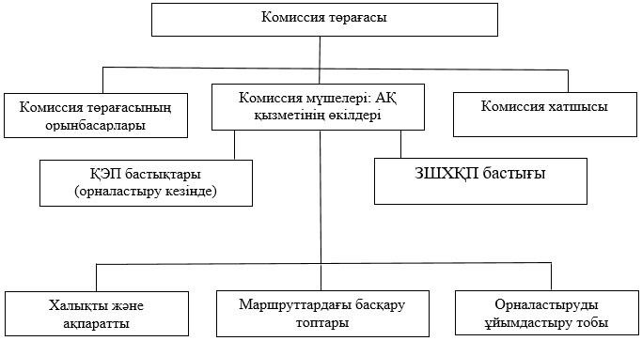

      Ескерту:

      Қажет болған жағдайда, эвакуацияланатын халықтың санын және оны қамтамасыз етуге байланысты іс-шаралар көлемін ескере отырып, эвакуациялық комиссия әкімшілігінің құрылымына тиісті өзгерістер енгізіледі.

|  |  |
| --- | --- |
|  | Бейбіт уақытта эвакуациялық іс-шараларды ұйымдастыру және өткізу ережесінің 2-қосымшасы |

**Эвакуациялық қабылдау комиссиясының үлгі құрылымы**

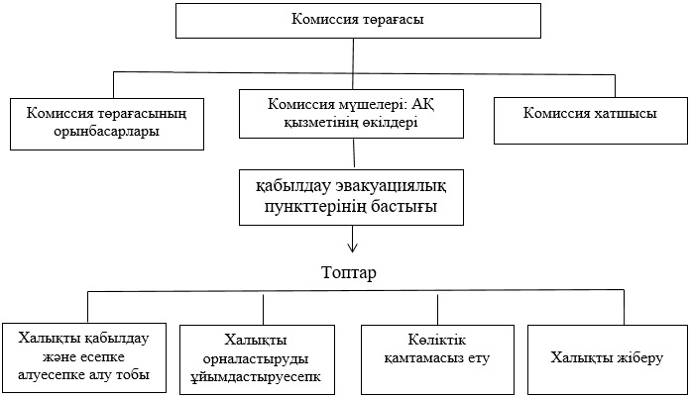

      Ескерту:

      Қажет болған жағдайда, келетін халықтың санын және оны қамтамасыз етуге байланысты іс-шаралар көлемін ескере отырып, эвакуациялық қабылдау комиссиясы әкімшілігінің құрылымына тиісті өзгерістер енгізіледі.

|  |  |
| --- | --- |
|  | Бейбіт уақытта эвакуациялық іс-шараларды ұйымдастыру және өткізу ережесінің 3-қосымшасы |

**Құрама эвакуациялық пункттің үлгі құрылымы**

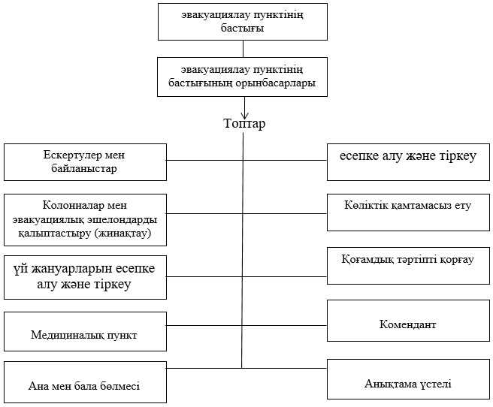

      Ескерту:

      Қажет болған жағдайда, келетін халықтың санын және оны қамтамасыз етуге байланысты іс-шаралар көлемін ескере отырып, құрама эвакуациялық пункт әкімшілігінің үлгі құрылымына тиісті өзгерістер енгізіледі.

|  |  |
| --- | --- |
|  | Бейбіт уақытта эвакуациялық іс-шараларды ұйымдастыру және өткізу ережесінің 4-қосымшасы |

**Зардап шеккен халықты қабылдау пунктінің үлгі құрылымы**

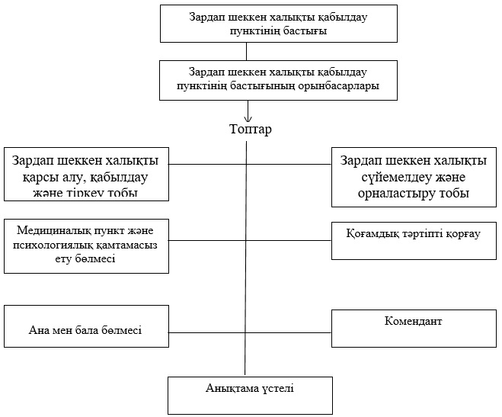

      Ескерту:

      Қажет болған жағдайда, зардап шеккен халықтың санын және оны қамтамасыз етуге байланысты іс-шаралар көлемін ескере отырып, зардап шеккен халықты қабылдау пункті әкімшілігінің үлгі құрылымына тиісті өзгерістер енгізіледі.

© 2012. Қазақстан Республикасы Әділет министрлігінің «Қазақстан Республикасының Заңнама және құқықтық ақпарат институты» ШЖҚ РМК